

高球／侯家姊妹攜手 征戰奧古斯塔

三立新聞網 setn.com2019年1月31日 下午12:01
記者劉忠杰／綜合報導
台灣業餘高球姊妹花侯羽桑、侯雨薔，將聯手參加4月由奧古斯塔國家俱樂部所舉辦的女子業餘錦標賽，有機會成為首批進入奧古斯塔球場揮桿的女子球員之一。
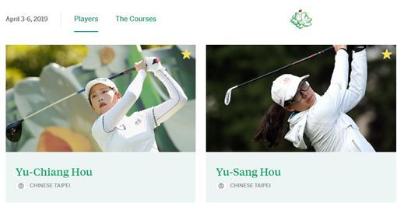
▲侯羽薔（左）與妹妹侯羽桑將攜手走進奧古斯塔球場。（圖／翻攝自大會官網）
這場由奧古斯塔國家俱樂部所舉辦的女子業餘賽事，限定72名球員參賽，而且是根據業餘世界排名發出邀請，妹妹侯雨桑早在1月時就靠著世界排名取得參賽資格；目前在美國就讀亞歷桑納大學的姊姊侯羽薔，則是靠著候補外卡取得資格。受邀參賽的72球員已經在這場比賽的官網公布，非美籍球員共有41名。
比賽將在4月3日到6日舉行，進行3回合54洞，前2回合將在冠軍高爾夫俱樂部（Champions Retreat Golf Club）進行，排名前30的球員將移師到奧古斯塔國家俱樂部內進最後18洞的競桿，這也是該球場首度開放讓女子球員入內比賽。
奧古斯塔國家俱樂部是美國名人賽的誕生地，也是唯一的舉辦地，自1934年開打以來，還不曾更改過，也被喻為最難進入的球場，到目前為止，只有2種人可以在裡頭打球，除了美國名人賽的參賽球員外，就是該俱樂部的300名會員，而且從1933年成立以來，不曾有過女性會員，直到2012年才有首名女性入會。

